Муниципальное автономное дошкольное образовательное учреждение
«Детский сад комбинированного вида «Радуга»

Паспорт проекта
«Всё о вулканах»

Проект выполнила
Пащенко Анна, 5 лет
Руководитель проекта:
Зубарева Е. А., воспитатель
«Детский сад комбинированного
вида «Радуга»

Югорск
2015
Актуальность
Вулканы всегда привлекали к себе ученых, путешественников и любителей природы. О них созданы легенды и научные труды, написаны популярные книги. Извержения нескольких из них, навсегда вошли в мировую историю.
Извержения вулканов поистине ошеломляют. Человека, которому удалось стать свидетелем извержений, навсегда завораживает мощная стихия огня, потоки раскаленной лавы, бомбовые залпы, фейерверки огненных камней....
Наша страна огромна. В Камчатском крае существует более 20 действующих вулканов. Решено было создать альбом о Камчатском крае и разработать индивидуальный проект «Всё о вулканах»
Цель и задачи проекта рассматривались в двух направлениях:
Цель проекта для взрослого: формировать исследовательские навыки у ребенка дошкольного возраста.
Задачи для взрослого: мотивировать ребенка к деятельности исследовательского характера; стимулировать познавательный интерес, создавая условия для исследовательской деятельности детей.
Цель проекта для ребенка:
- узнать, как возникают вулканы, какие они бывают, почему происходят извержения вулканов
Задачи для ребенка:
- найти информацию в различных источниках о вулканах, и их видах,
- систематизировать свои знания, чтобы ответь на вопросы: «Как извергаются
вулканы», «Есть ли польза от извержений вулканов?»
Методика исследования: Поиск информации, работа с интернет ресурсами, использование ИКТ, систематизация информации, изготовление макета, проведение экспериментов, представление мастер класса для детей своей группы.
Гипотеза проекта: можно ли создать искусственный вулкан и провести его извержение
Паспорт проекта

Название | «Всё о вулканах»
Проблема | Когда Елена Алексеевна нам рассказала, что в нашей стране есть вулканы, я вспомнила, что у меня есть энциклопедия о вулканах, и я решила побольше узнать о них
Гипотеза | Можно ли создать искусственный вулкан и провести его извержение.
Цель | Узнать, как возникают вулканы, какие они бывают, почему происходят извержения вулканов.
ВИД | По количеству:  - индивидуальный  По приоритету метода:  - информационно-поисковый  По контингенту участников:  - детско-родительский  По продолжительности:  - краткосрочный
ПЛАН ПРОВЕДЕНИЯ
1 этап | Поиск информации и создание копилки  - чтение энциклопедий, просмотр познавательных телепрограмм, поиск информации в Интернете, в различных источниках: книги, журналы.
2 этап | Создание картотеки:  - схем строения вулканов и литосферных плит;  географических карт мира и России, где находятся вулканы;  - легенд мира о происхождении вулканов;  - альбом «Камчатский край»  история происхождения Камчатского края,  география Камчатского края,  природа Камчатского края,  вулканы Камчатского края,  туризм Камчатского края,
3 этап | Экспериментальный: создание искусственного макета вулкана и экспериментирование
4 этап | Продукт: Презентация проекта «Всё о вулканах»  Мастер класс для детей «Извержение вулкана»
5 этап | Заключительный  Выводы: в ходе исследовательской деятельности гипотеза подтвердилась: можно создать искусственный вулкан путем опытно-экспериментальной деятельности  Перспектива: разработка проекта «Всё о радуге»

Содержание работы
Этапы проекта.
1этап – сбор информации – копилка.
Чтобы узнать, что такое вулканы мы стали собирать копилку информации.
Для этого мы читали энциклопедии, привлекали родителей к просмотру информации в интернете, по телевизору, в журналах. Также нашли много информации о вулканах нашей страны, в Камчатском крае. Эта информация и стала копилкой.
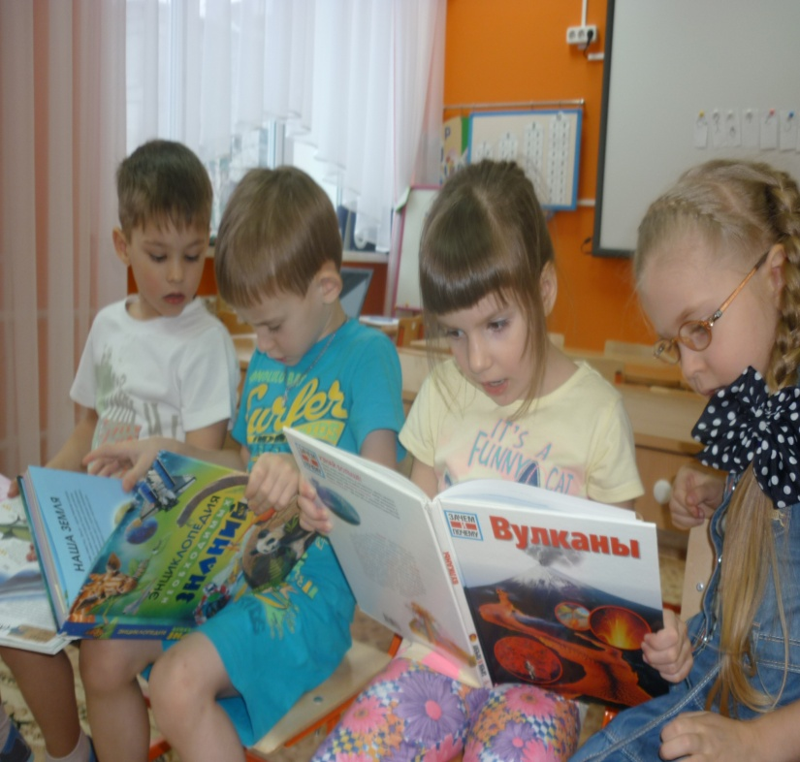
2 этап – разделение информации – картотека.
Мы стали думать, как же всю информацию представить ребятам из группы, чтобы ничего не забыть и не запутаться.
Решили создать картотеку:
- схем строения вулканов и литосферных плит;
- географических карт мира и России, где находятся вулканы;
- легенд мира о происхождении вулканов;
- альбом «Камчатский край»
-география Камчатского края,
-история происхождения Камчатского края,
-природа Камчатского края
-туризм Камчатского края
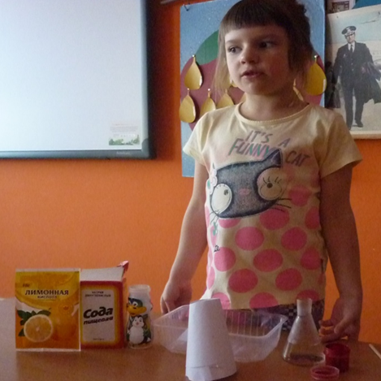
- этап – экспериментальный – изготовление макета вулкана и экспериментирование
Чтобы создать искусственный макет вулкана использовался бросовый материал: бутылочки из - под «Растишки» или напитка «Актимель», пластиковые контейнеры, конуса из картона и пластилин. Для проведения опыта подобраны пищевые вещества при взаимодействии которых происходит химическая реакция: пищевая сода, лимонная кислота и вода.

- этап – презентация проекта и проведение мастер-класса с детьми группы
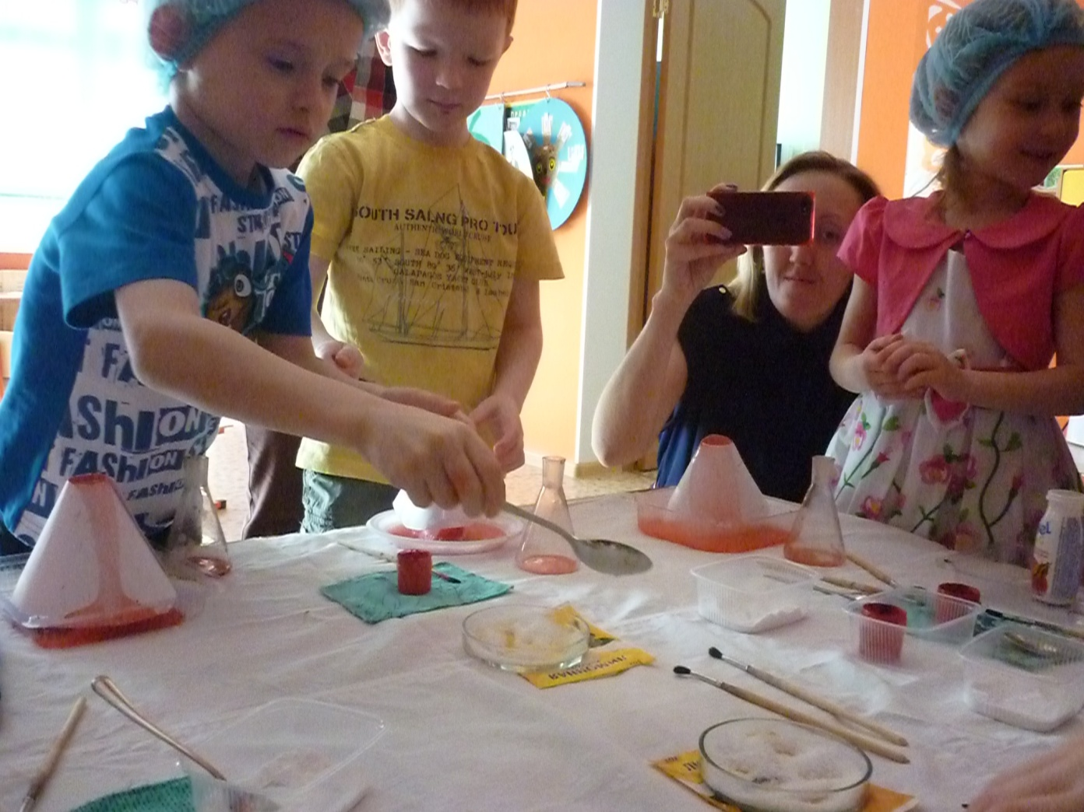
Используя ИКТ технологии, дети узнали строение вулканов, их виды, причины возникновения и извержений, также выявили пользу и вред от последствий извержений. Было предложено детям группы поучаствовать в эксперименте по созданию искусственного макета вулкана и провести его извержение, используя пищевые вещества. Следуя точным инструкциям детям удалось самостоятельно создать маленькие «вулканчики» из бросового материала, провести эксперимент и наглядно увидеть химическую реакцию соды, лимонной кислоты и воды.
5. этап – заключительный
Результаты:
1. Дошкольники узнают о причинах возникновения и извержения вулканов, получат представления о видах вулканов, пользе и опасностях, которые они представляют,
2. Дети самостоятельно создадут макет вулкана и проведут его извержение.

Практическая значимость исследований: использование полученных знаний в различных видах деятельности детей: игровой, познавательной, исследовательской.

Выводы: в ходе исследовательской деятельности гипотеза подтвердилась: можно создать искусственный вулкан путем опытно-экспериментальной деятельности.

Перспектива: Детям интересно исследовать природные явления, и в дальнейшем было решено реализовать проект «Все о радуге».
Список используемой литературы:
«География. Энциклопедия» Москва, «Росмэн», 2001
«Детская энциклопедия» Москва «Росмэн» 2001
«Энциклопедия необходимых знаний» Москва «Росмэн» 2010
«Всё обо всём» Москва «Махаон» 2009
«Детская энциклопедия. Вулканы» Москва «Махаон» 2012
«Зачем и почему. Вулканы» Москва «Мир книги» 2009

